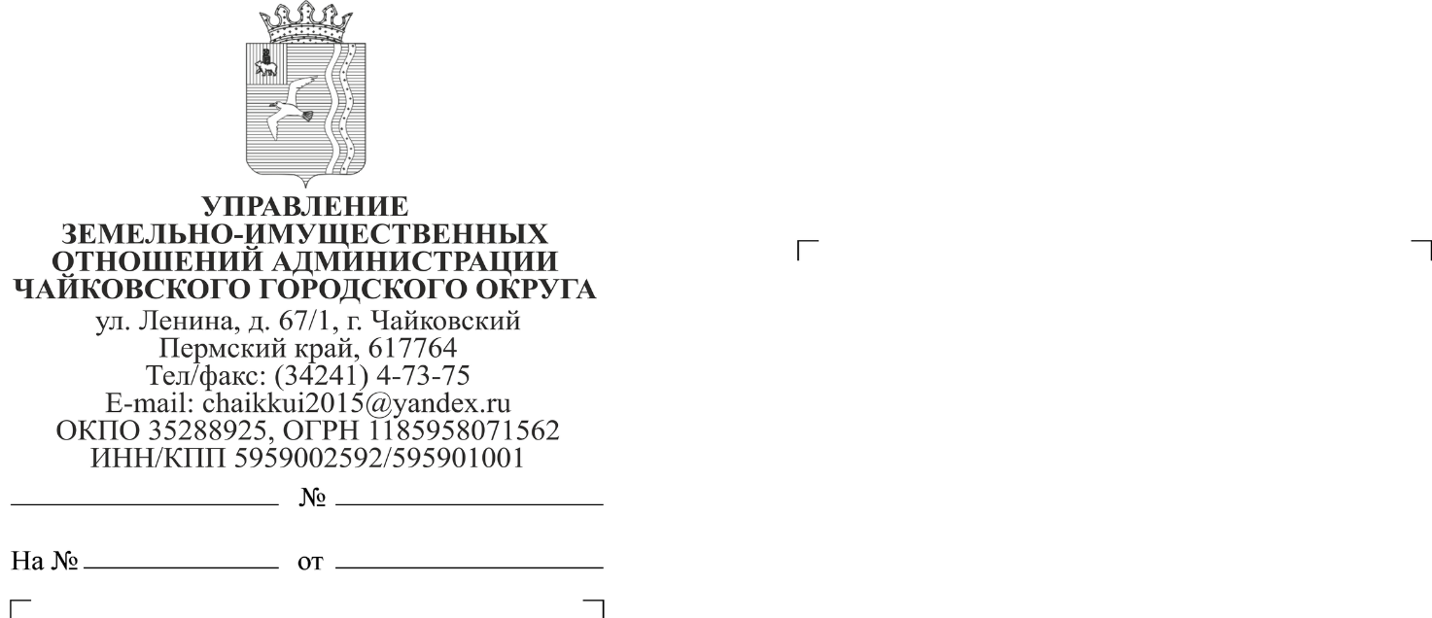
ПЕРЕЧЕНЬ земельных участков

распределённых методом случайной
выборки (жеребьевки) от 12.12.2019
между многодетными семьями
Чайковского городского округа

 | Порядковый номер семьи в Реестре | Номер зу по Перечню | Кадастровый номер зу
 | 467 | 50 | 59:12:0740014:152
 | 478 | 38 | 59:12:0740014:135
 | 481 | 1 | 59:12:0010556:26
 | 482 | 46 | 59:12:0740014:148
 | 487 | 73 | 59:12:0740014:175
 | 488 | 61 | 59:12:0740014:163
 | 495 | 42 | 59:12:0740014:142
 | 499 | 2 | 59:12:0010556:25
 | 505 | 32 | 59:12:0740014:128
 | 510 | 54 | 59:12:0740014:156
 | 511 | 5 | 59:12:0010556:18
 | 512 | 84 | 59:12:0740014:186
 | 514 | 3 | 59:12:0010556:24
 | 526 | 53 | 59:12:0740014:155
 | 527 | 87 | 59:12:0740014:189
 | 531 | 27 | 59:12:0890101:286
 | 535 | 10 | 59:12:0890101:228
 | 543 | 25 | 59:12:0890101:273
 | 544 | 86 | 59:12:0740014:188
 | 550 | 77 | 59:12:0740014:179
 | 557 | 4 | 59:12:0010556:22
 | 576 | 85 | 59:12:0740014:187
 | 588 | 44 | 59:12:0740014:145
 | 589 | 64 | 59:12:0740014:166

